**Mâcon Vélo en Ville**

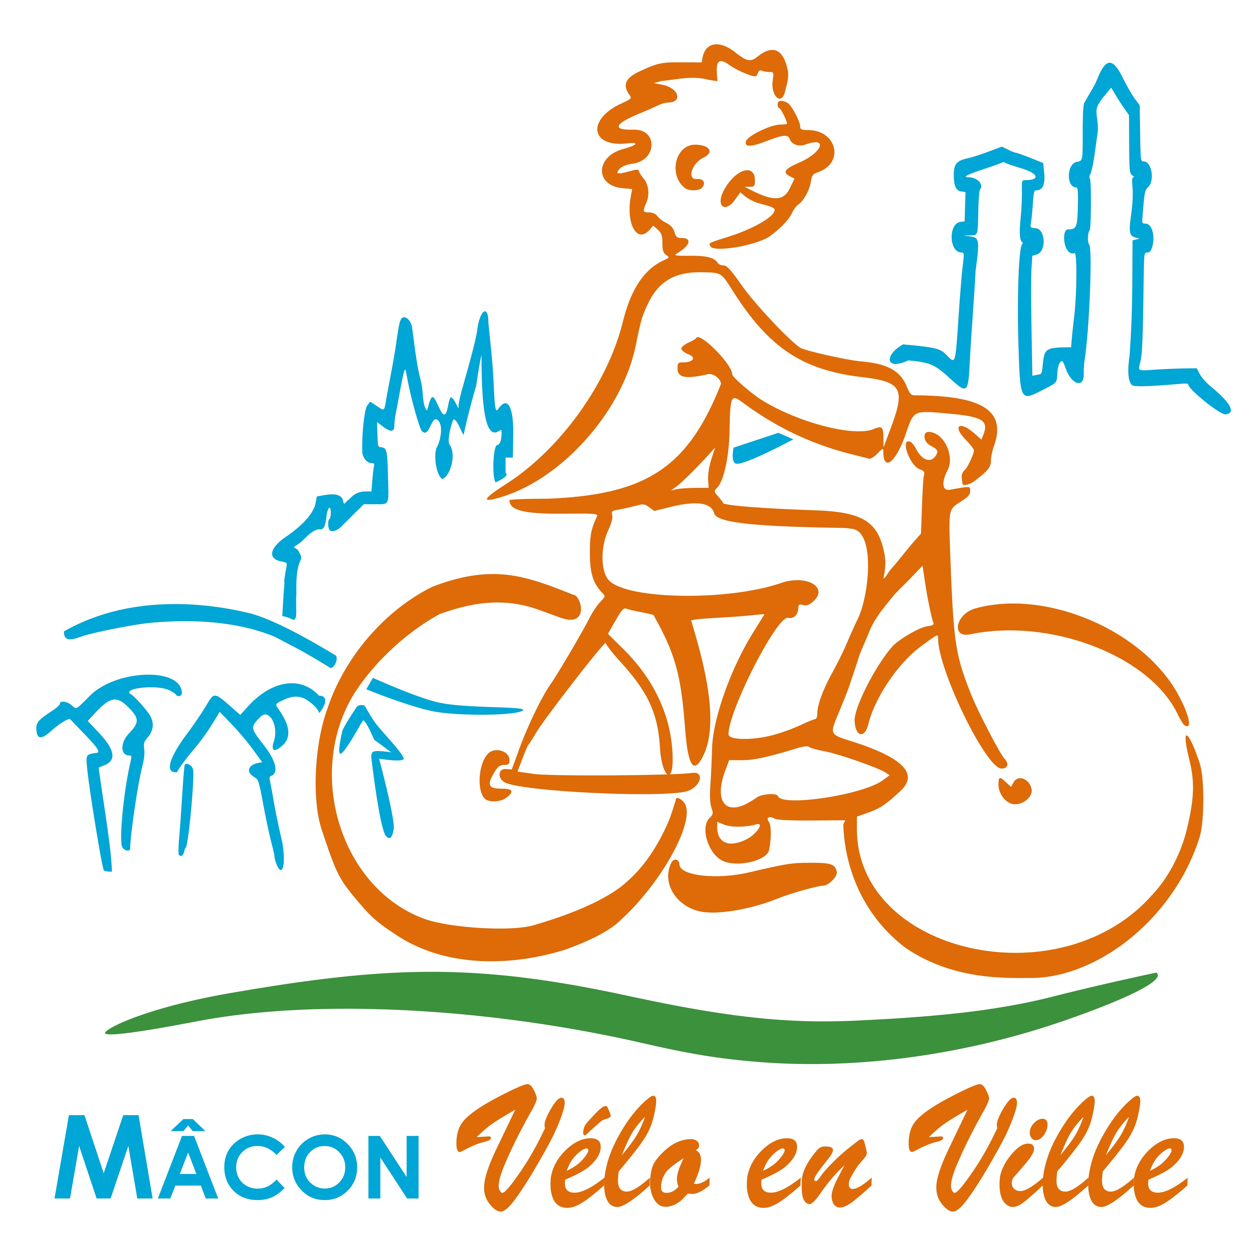

**Convocation à l’assemblée générale ordinaire**

**Vendredi 23.05.2025 à 18h30,**

**salle du pavillon, 5 impasse de l’Héritan à Mâcon**

**Ordre du Jour :**

* Procès-verbal de l’AG 2023
* Rapport moral et d’activité 2024
* Rapport financier 2024 et budget prévisionnel 2025
* Renouvellement des membres du Conseil d’Administration, élus pour 2 ans (cf acte de candidature en lien dans le mail)
* Verre de l’amitié

**Texte des résolutions :**

**Résolution n°1**: l’assemblée générale approuve le procès-verbal de l’assemblée générale ordinaire 2024

**Résolution n° 2 :** L’assemblée générale approuve le rapport financier 2024 et donne quitus pour les comptes du 1er janvier 2024 au 31 décembre 2024.

**Résolution n° 3 :** L’assemblée générale approuve le projet d’activité et le budget prévisionnel pour 2025

**Résolution n° 4 :** Renouvellement des membres du Conseil d’Administration.

***Nous comptons sur votre présence****!*

*Si toutefois vous ne pouvez pas assister à l’assemblée, merci de nous adresser le pouvoir ci-dessous. Vous pouvez éventuellement laisser le nom du mandataire en blanc afin que nous puissions mieux répartir les pouvoirs (pas plus de deux pouvoirs par membre à jour de sa contisation). Merci d’avance !*

*--------------------------------------------------------------------------------------------------------------------------------------* **POUVOIR pour l’AG ordinaire**

Je soussigné(e) (nom et prénom)……………………………………………………………..

domicilié(e) à……………………………………………………………………………………………

donne pouvoir à (éventuellement laissé en blanc) …………………………………………………………………

pour me représenter à l’assemblée générale ordinaire 2024 de l’association Mâcon Vélo en Ville, qui se tiendra le vendredi 23 mai 2025 à Mâcon, et prendre en mon nom toutes les décisions ordinaires dans le cadre des résolutions et votes dont j’ai pris connaissance.

A renvoyer avant le 20 mai 2025 à : Fait à……………………….. le…………….

*M2V - Mâcon Vélo en Ville*

*67/69 av. E. Herriot, 71000 Mâcon*

*contact@maconvelo.fr* Signature

--------------------------------------------------------------------------------------------------------------------------------------